**Ejercicio 6:**

**Congreso:**

Se va a realizar un congreso con una duración de 3 días y 4 conferencias diarias. Necesitamos una aplicación para tratar la información de los asistentes y las distintas conferencias.

La información que consideramos de cada asistente es su DNI que sirve de identificador, el centro del que procede y su planificación de asistencia a las conferencias, se podrá ir cambiando de opinión durante el congreso.

package congreso;

public class congresista {

String DNI;

String nombre;

String centro;

boolean asistencias [][]=new boolean[3][4];

public congresista(String DNI, String nombre, String centro) {

this.DNI = DNI;

this.nombre = nombre;

this.centro = centro;

for (int i=0;i<asistencias.length;i++)

{

for(int j=0;j<asistencias[0].length;j++)

{

asistencias[i][j]=true;

}

}

}

public String getDNI() {

return DNI;

}

public void setDNI(String DNI) {

this.DNI = DNI;

}

public String getNombre() {

return nombre;

}

public void setNombre(String nombre) {

this.nombre = nombre;

}

public String getCentro() {

return centro;

}

public void setCentro(String centro) {

this.centro = centro;

}

public boolean[][] getAsistencias() {

return asistencias;

}

public void setAsistencias(boolean[][] asistencias) {

this.asistencias = asistencias;

}

}

**Congreso.java**

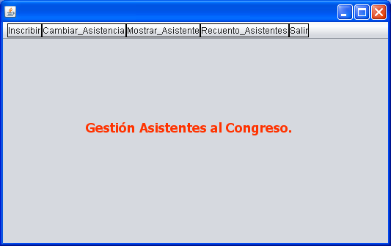

Utiliza la estructura:

**static Hashtable<String,congresista> contenedor=new Hashtable<String,congresista>();**

**1 Inscribir.java**

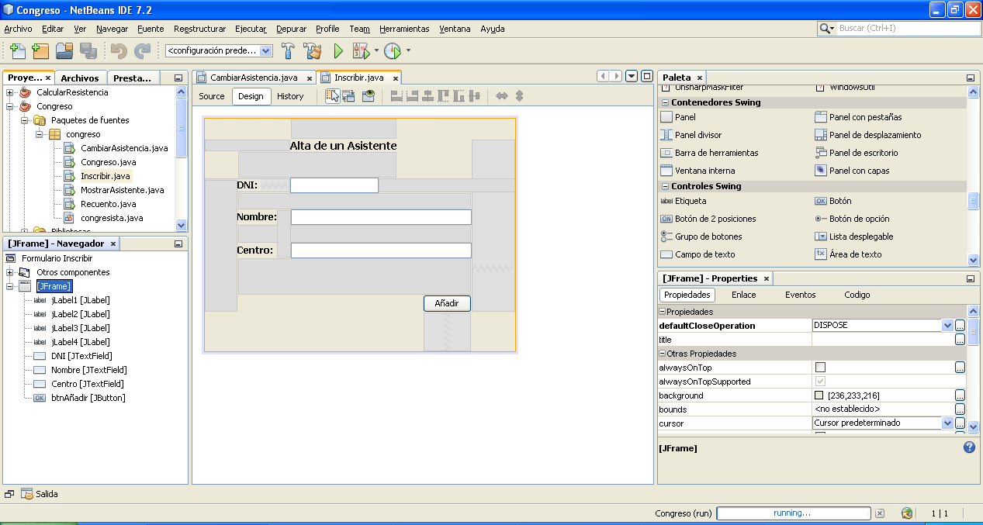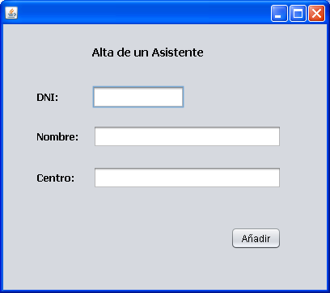

**No se permitirán DNI repetidos. Al dar de alta se supone que asistirán a todas las conferencias.**

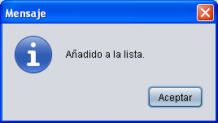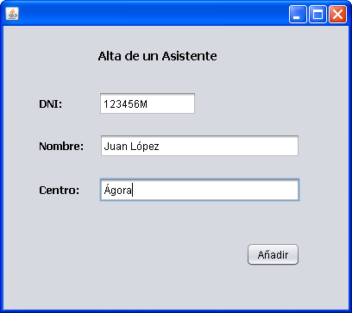



**2 CambiarAsistencia.java**

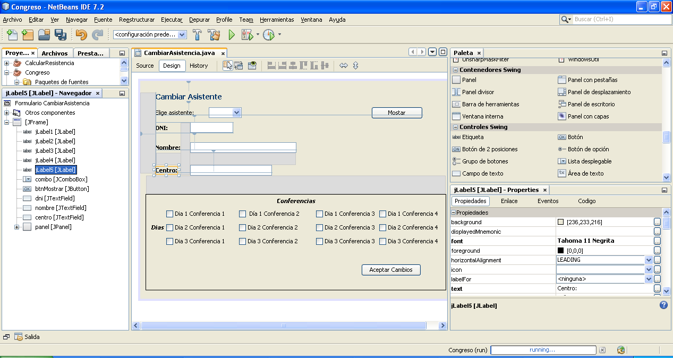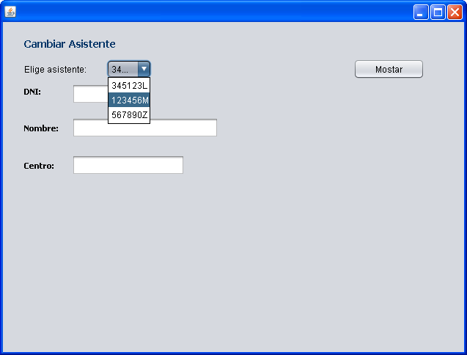

Para llenar la lista con los nombres de los asistentes utiliza el método siguiente:

public void l**lenarLista**(){

Enumeration claves = Congreso.contenedor.keys();

while( claves.hasMoreElements() )

{

Object clave = claves.nextElement();

combo.addItem(clave);

}

Al pulsar el botón Mostrar se muestran los datos del asistente y no serán editables, excepto los de las conferencias a las que va asistir que se muestran con un conjunto de JCheckBox que aparecen marcados si va a asistir y desmarcado si no va a asistir.

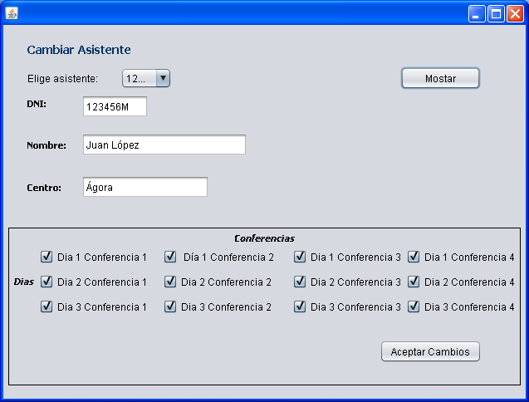

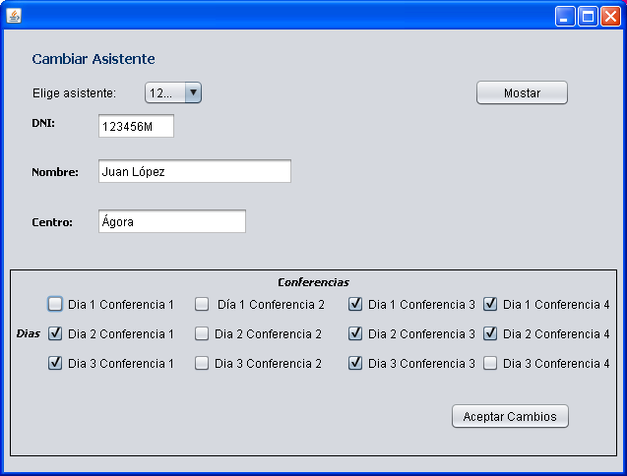

Se marcan y desmarcan las conferencias a voluntad, cuando se pulsa el botón **Aceptar Cambios** se actualiza la nueva elección.

**3 MostrarAsistente.java**

Se muestran los datos de un asistente.

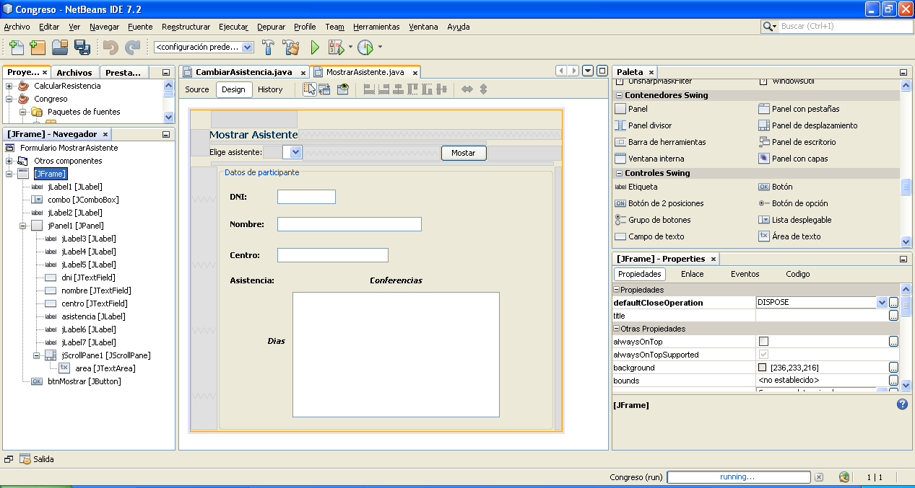

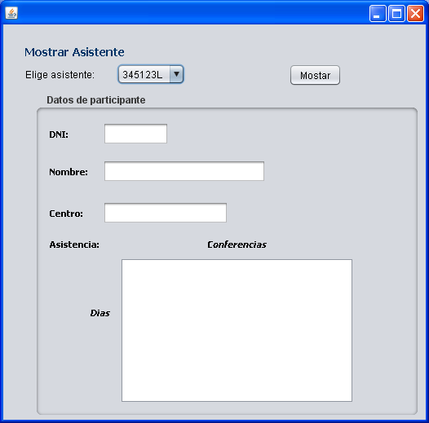

Cuando se pulsa el botón **Mostrar** aparece la información en este formato.

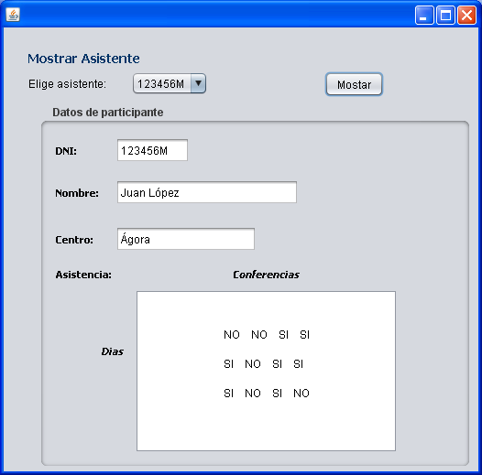

**4 Recuento.java**

Muestra la cantidad de asistentes a cada conferencia celebrada.

Utiliza esta estructura para contabilizar a los asistentes:

**int totales[][]=new int[3][4];**

